Домашнее задание для 1 ДОП, от 25.01.25.

**8.02. - нотный диктант по первой, второй и малой октаве, в скрипичном и басовом ключах.**

1. **Малая октава** в скрипичном ключе.

Также, как и в прошлом дз от нотки "до" 1 октавы, только уже в скрипичном ключе, отсчитываем ноты малой октавы и записываем их в двух ключах следующим образом:

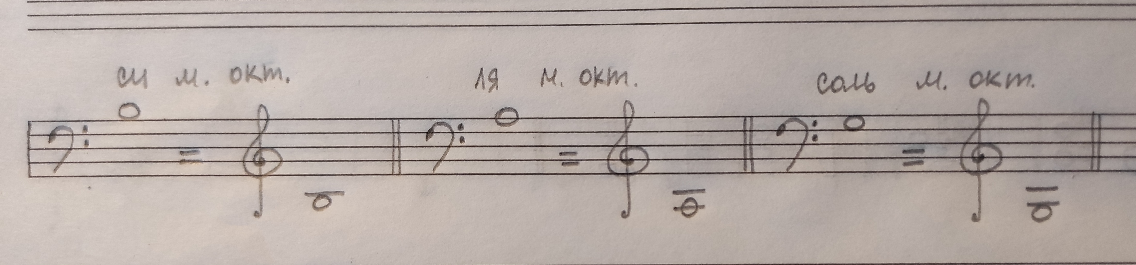

Пропишите по одной строчке и выучите расположение нот **си**, **ля**, **соль малой октавы** в скрипичном ключе (будут в нотном диктанте).

1. Упражнение на клавиатуре фортепиано.

В пределах первой октавы по белой клавиатуре играть двумя пальчиками правой руки ТОН и ПОЛУТОН, произнося вслух.